Kako jesti zdravo za malo novca
0
Jurica ovoga tjedna savjetuje kako kuhati i hraniti se zdravo, a pritom ne ostavljati kovčege novca svaki tjedan u nabavci namirnica. Ujedno razbija i mit da je zdrava hrana neukusna ili da traži tehnike pripreme koje bi bile zahtjevne i nekim šefovima kuhinja. Uštedite, kuhajte pametno i hranite se zdravo s nama!
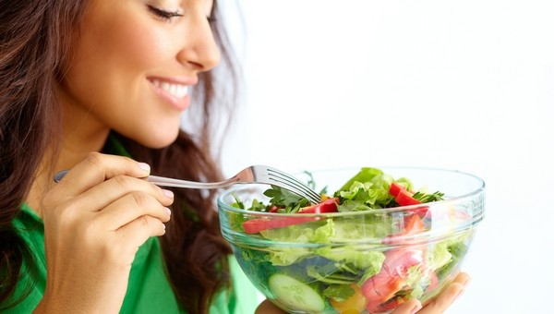
Dijelom je točno da se može trošiti više prilikom kupovine zdravih, lokalno uzgojenih namirnica koje nisu tretirane pesticidima, hormonima ili iz GMO uzgoja. Kažem dijelom jer to postaje skupo ako se pojedinac ne informira te kupuje naslijepo ili se radi o nekome tko je već obolio od bolesti, akutne ili kronične, koju uzrokuje loš način svakodnevne prehrane uz vrlo malo (ako uopće) fizičke aktivnosti, pa onda mora dodatno plaćati određene pretrage, tretmane i lijekove koje ne pokriva HZZO.
Zapamtite, kontrola vaše kuhinje i onoga što stavljate u usta u vašim je rukama.
Pročitaj gore navedeni tekst. Pokušaj pravilno ispuniti tablicu.
sročnost | upravljanje | pridruživanje
I ovu…
subjektna rečenica
atributna rečenica
uzročna rečenica
rastavna rečenica
apozicijska rečenica
sastavna rečenica
pogodbena rečenica
jednostavna rečenica

